קָאדֶנְס
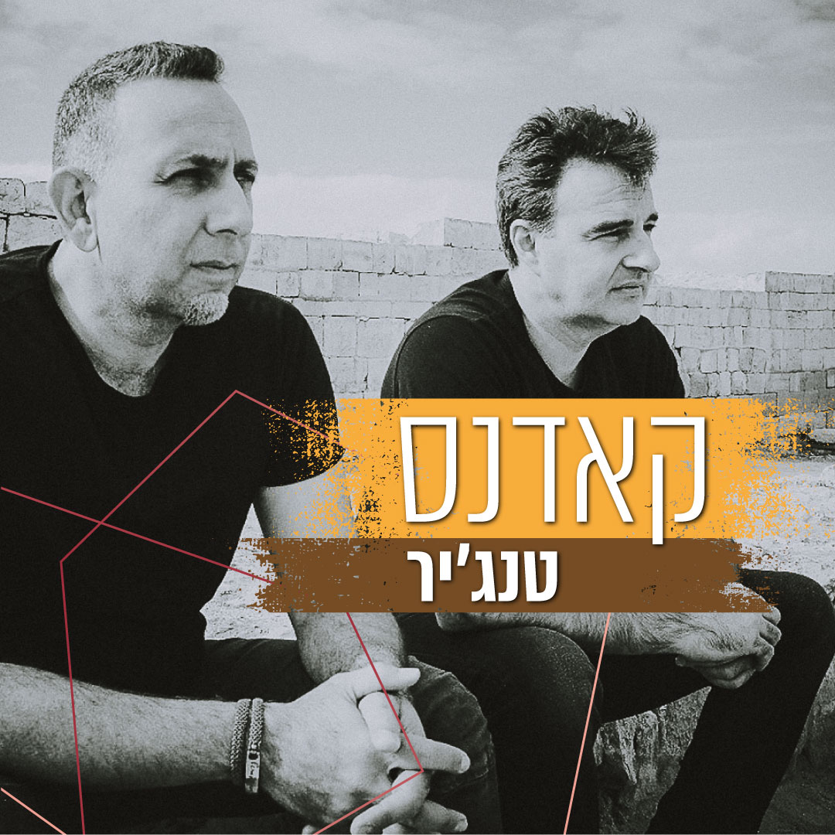
"טנג'יר"
מילים ולחן: רן זילכה הפקה מוסיקלית: גיל סמטנה, רן זילכה ואמיר שוורץ
סינגל ראשון מתוך אלבום בכורה שבדרך

קאדנס ( רן זילכה ואמיר שוורץ) הוא דואו מוסיקלי של גיטריסט ומתופף, שהתחיל בגיל חמש, פעל במועדונים בשנות השמונים, והתאחד אחרי הפסקה של 30 שנה.
הגלגל הגדול של העבר מסתובב בקאדנס איטי, וגלגל ההווה טס בקאדנס מהיר אל העתיד. המוסיקה מחברת בין הגלגלים. המוסיקה היא השרשרת.
הסינגל "טנג'יר" הוא סנונית ראשונה מתוך אלבום הבכורה שייצא בקרוב, השיר מדבר על בני זוג שרוצים ללכת לכיוונים שונים:
"וחם שם הבל המדבר, ואין שם בשבילי דבר
ואין שם צל ואין מפלט, אך זה אני ואת זו את
החול הוא בשבילך ארמון, של מלכים ואל קדמון
והצחיחות והשממה עושים לך טוב לנשמה..."

אמיר ורן החלו את דרכם המוזיקלית בתיכון בשנות ה 80 והקימו שתי להקות- אינץ' ורפורמה. הם מוציאים מספר סינגלים אשר מושמעים בתחנות הרדיו ומופיעים במועדונים כמו השירוקו, הפינגווין והליקוויד. הגיוס לצבא קטע את הקריירה המוזיקלית וכל אחד מהם ממשיך בחייו. הם נפגשים שוב אחרי 25 שנים ,בשנת 2012 ומחליטים לחזור לנגן יחד. הם מתחילים לחפש דרך מוסיקלית חדשה שתבטא את ההתפתחות שלהם בעשרות השנים שעברו, את התובנות והשאלות שיצאו מתוך מרד הנעורים הישן שחלקו במועדונים. כאילו שהפסיקו אתמול, הם מתחילים לכתוב מחדש ולנגן יחד. באלבום אחראים רן ואמיר לכתיבת כל המילים והלחנים ואת העיבוד וההפקה המוסיקלית הפקידו בידיו של גיל סמטנה המוכשר . האלבום יראה אור בחודשים הקרובים.

לקליפ:
https://www.youtube.com/watch?v=WOLLMjXyczc

לפרטים נוספים: כרמית חדידה יחסי ציבור 050-7870895

